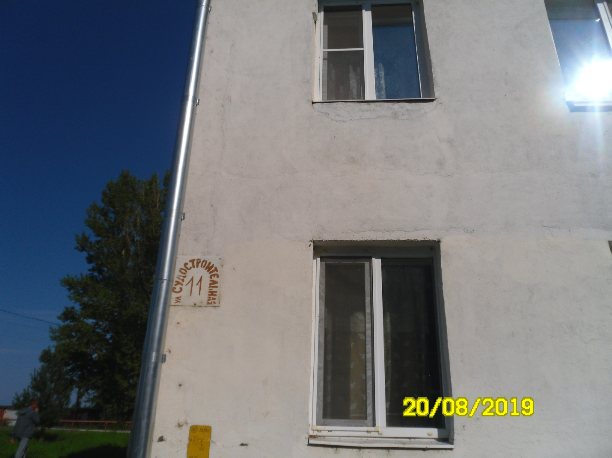
пос. Судоверфь, ул. Судостроительная, д. 11
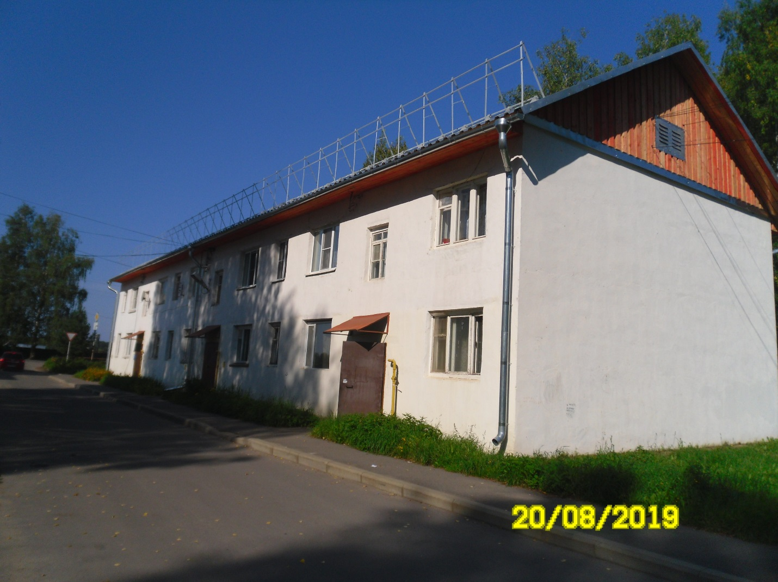
пос. Судоверфь, ул. Судостроительная, д. 11
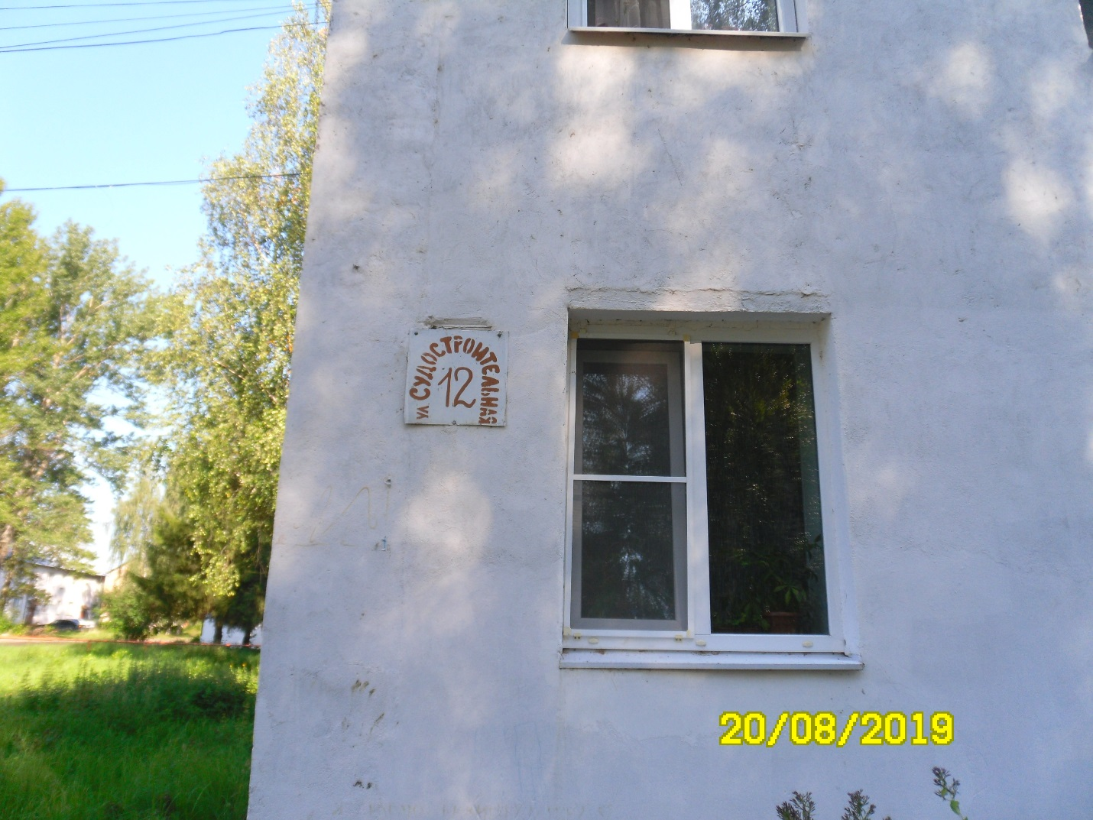
пос. Судоверфь, ул. Судостроительная, д. 12
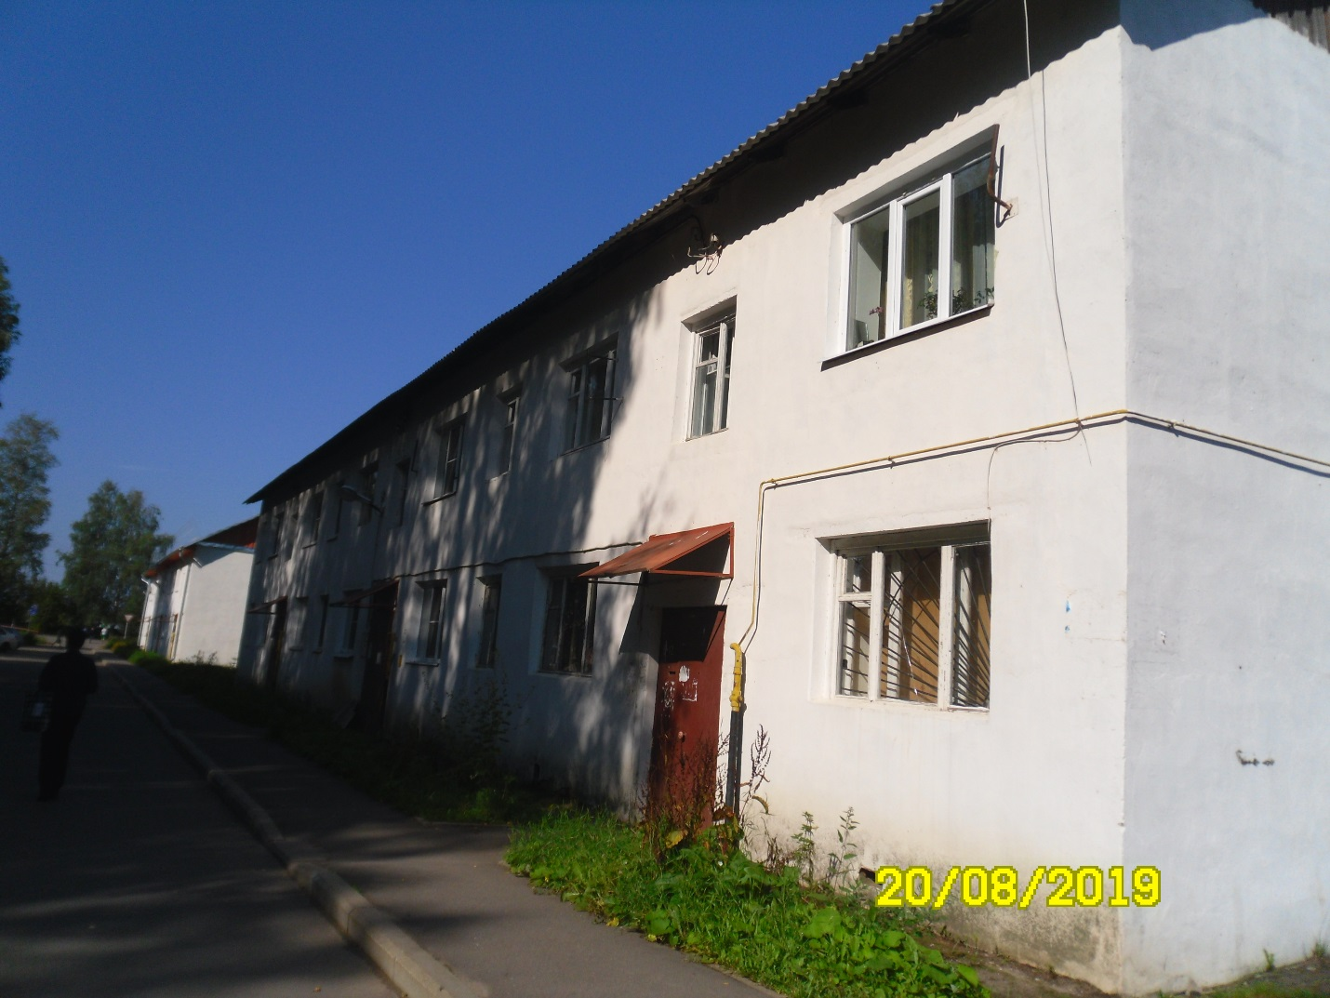
пос. Судоверфь, ул. Судостроительная, д. 12
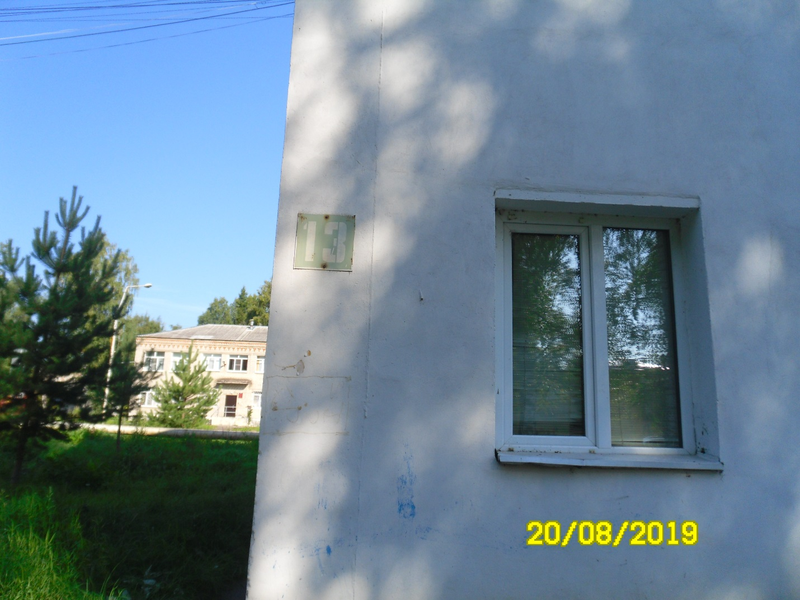
пос. Судоверфь, ул. Судостроительная, д. 13
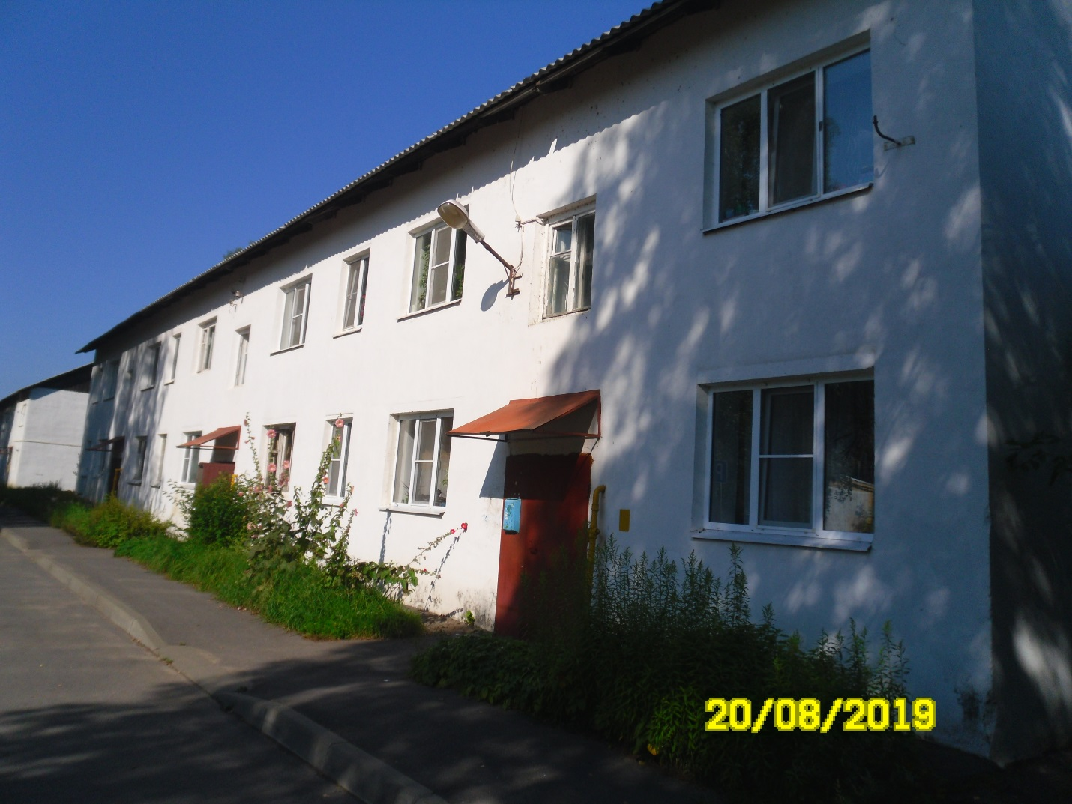
пос. Судоверфь, ул. Судостроительная, д. 13
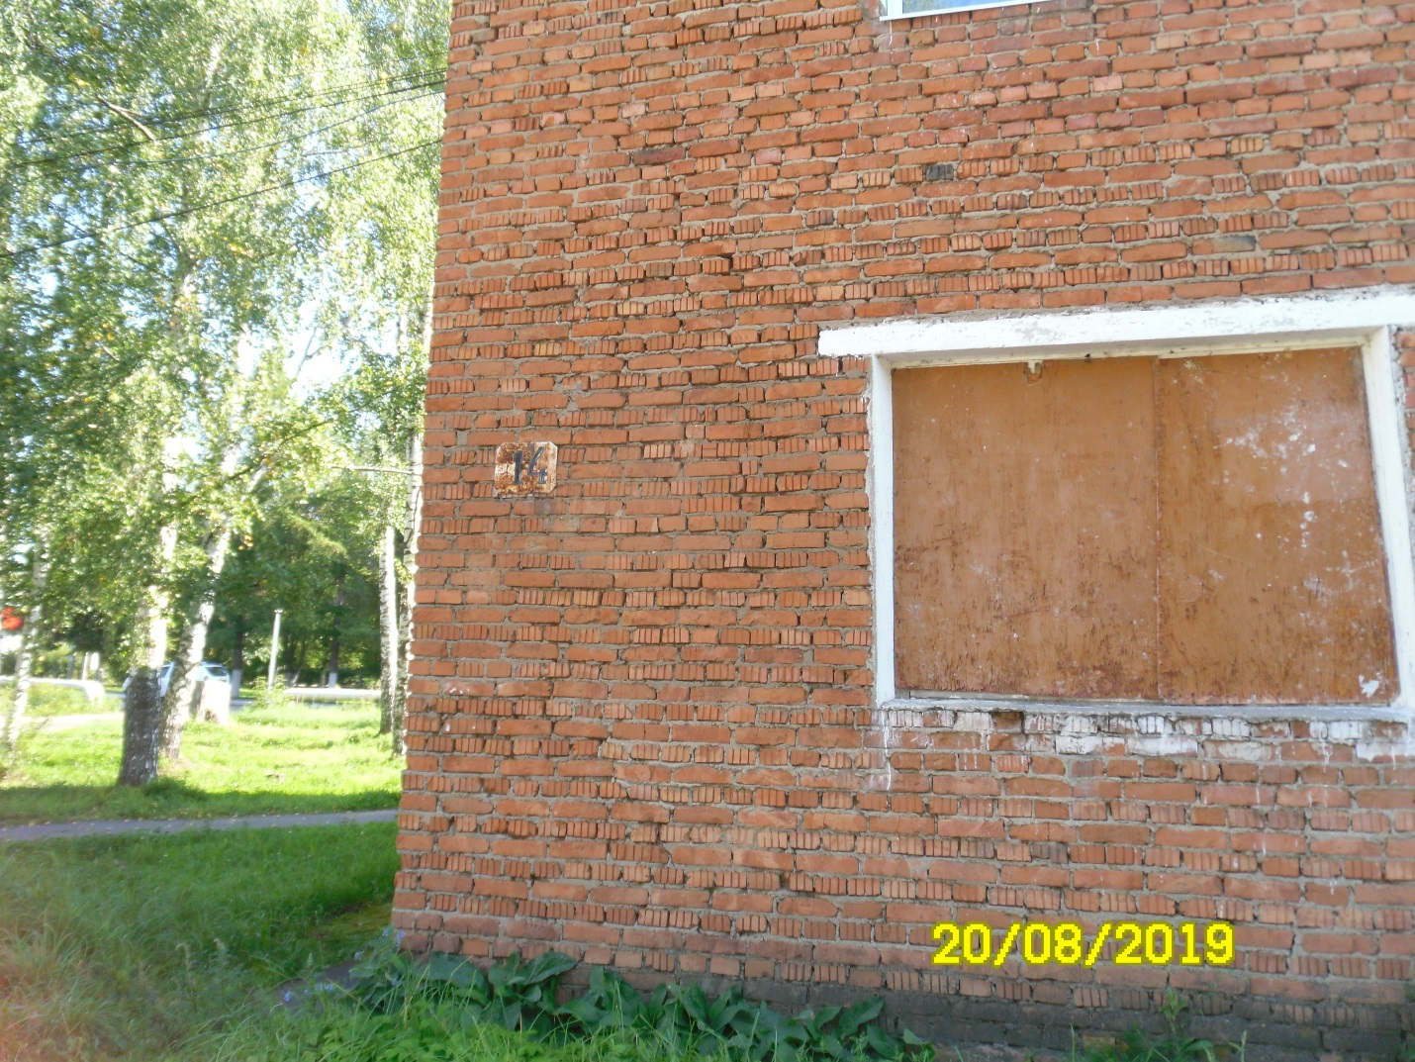
пос. Судоверфь, ул. Судостроительная, д. 14
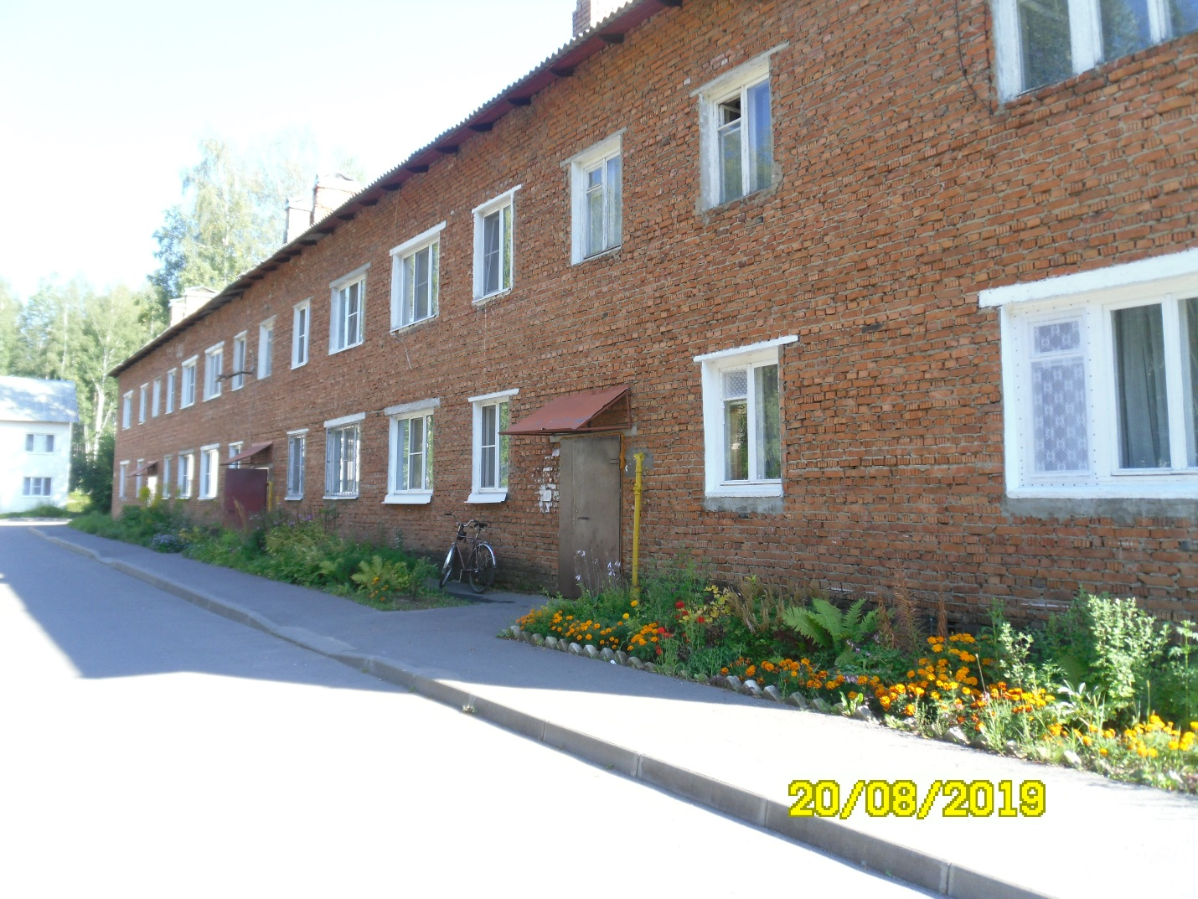
пос. Судоверфь, ул. Судостроительная, д. 14
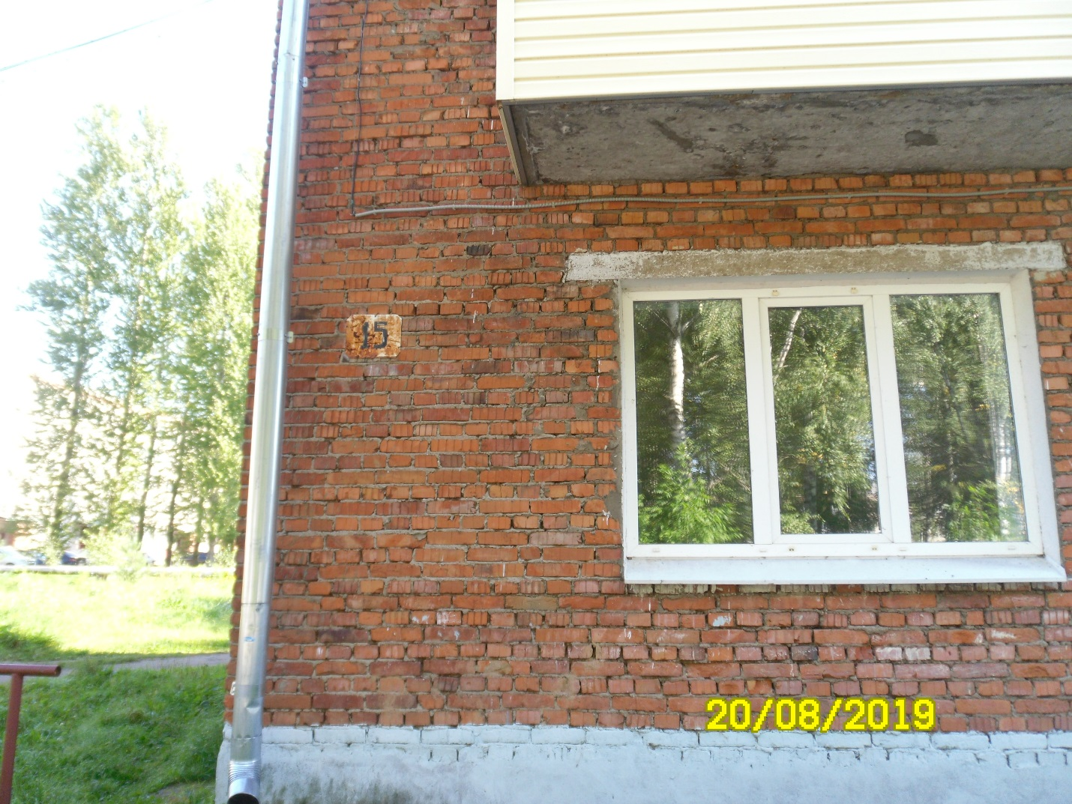
пос. Судоверфь, ул. Судостроительная, д. 15
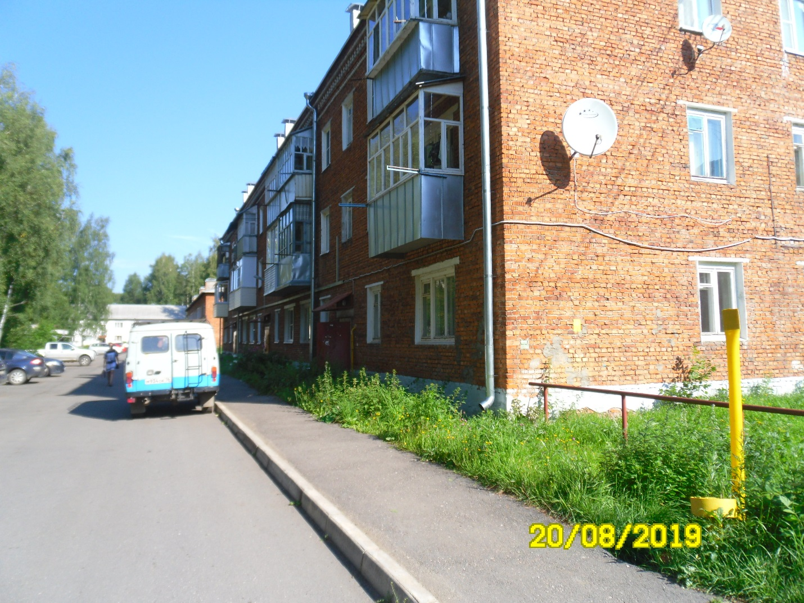
Судоверфь, ул. Судостроительная, д. 15
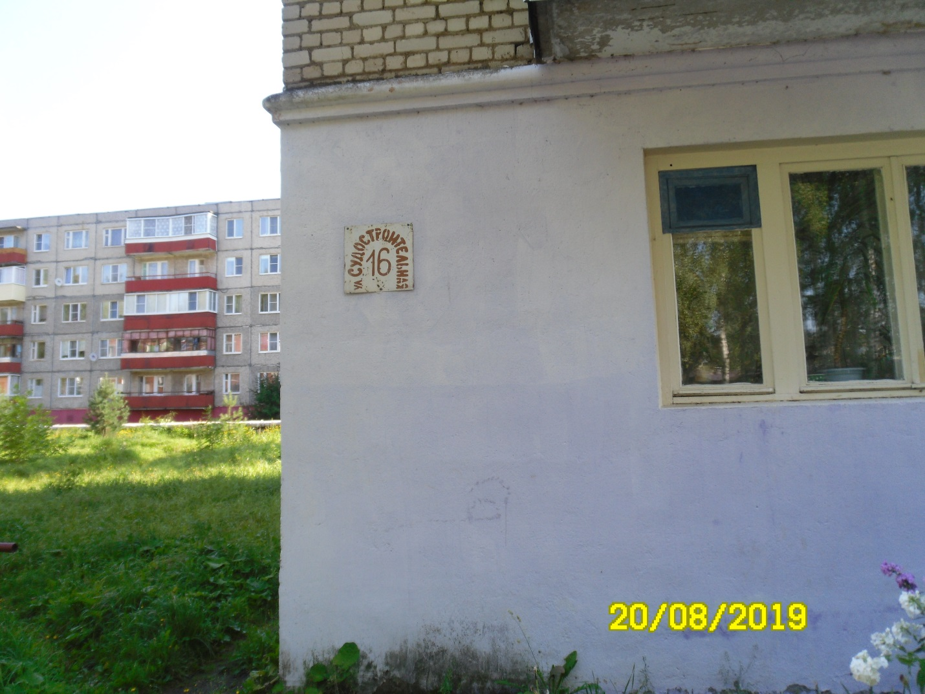
пос. Судоверфь, ул. Судостроительная, д. 16
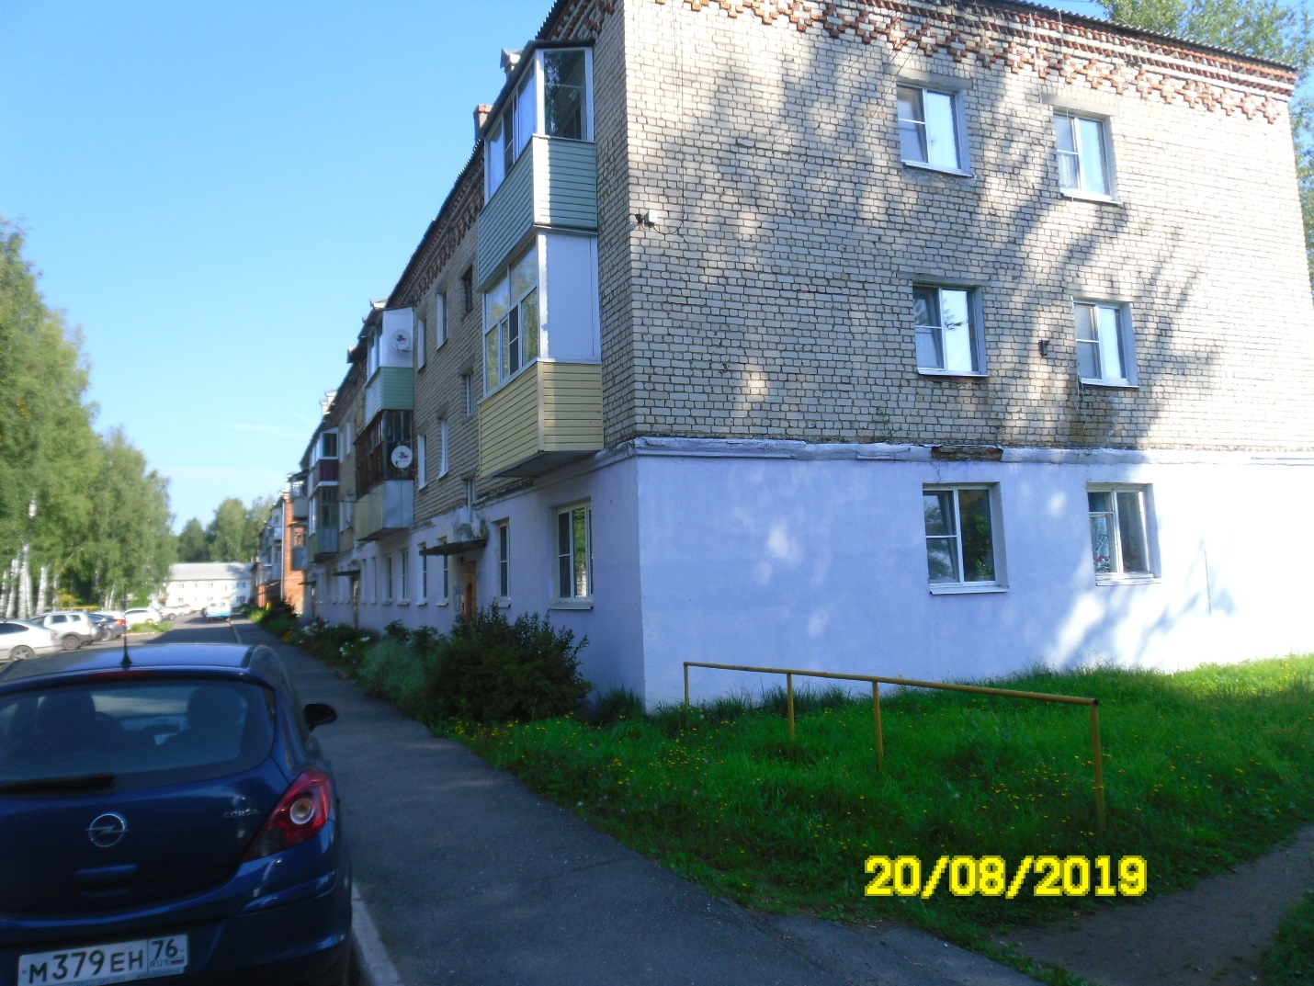
пос. Судоверфь, ул. Судостроительная, д. 16
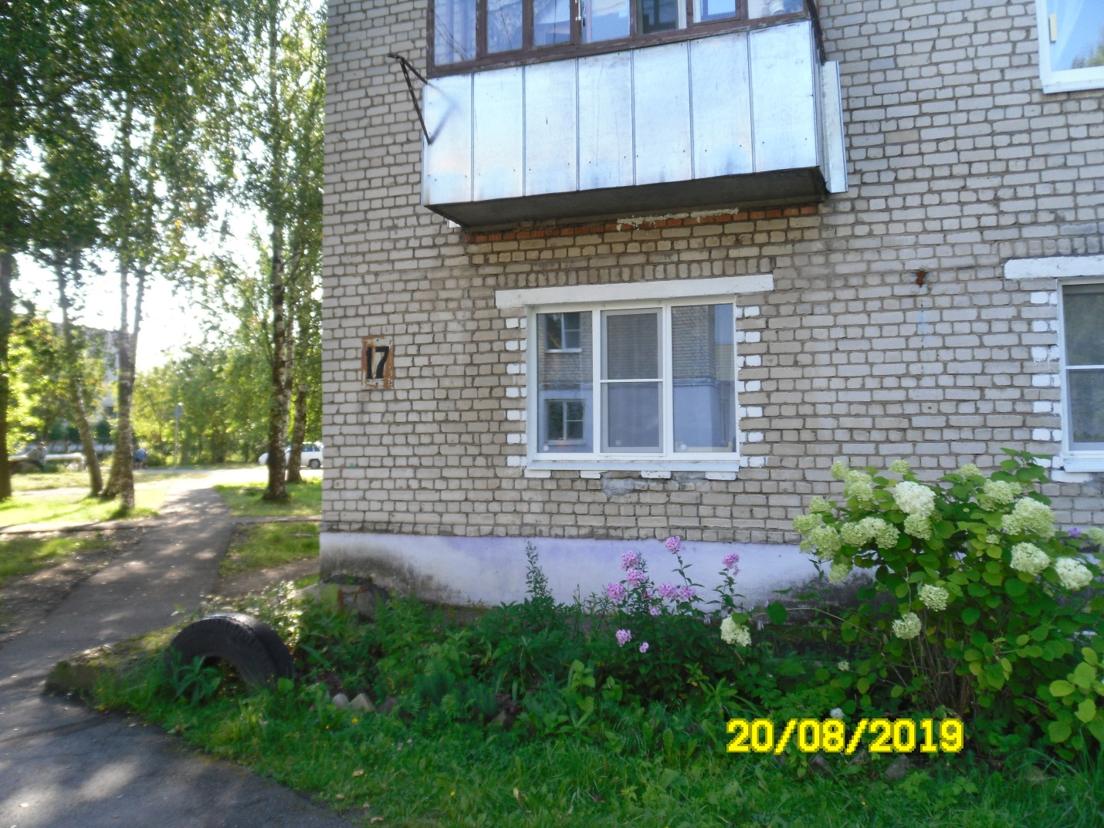
пос. Судоверфь, ул. Судостроительная, д. 17
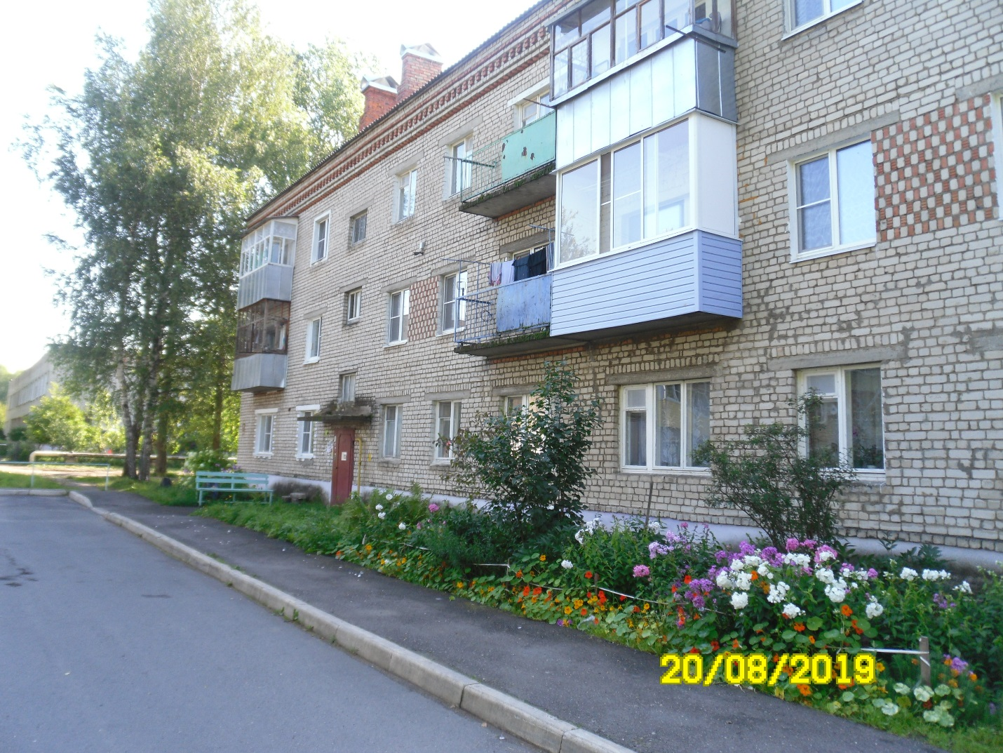
пос. Судоверфь, ул. Судостроительная, д. 17
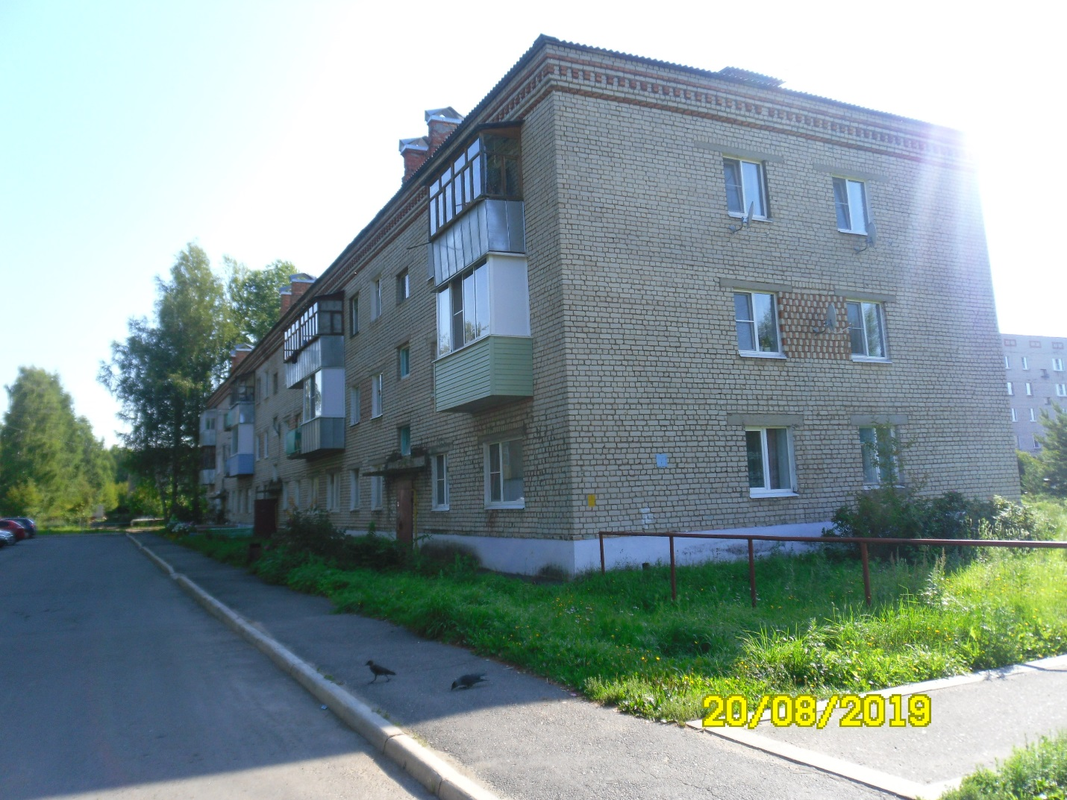
пос. Судоверфь, ул. Судостроительная, д. 17
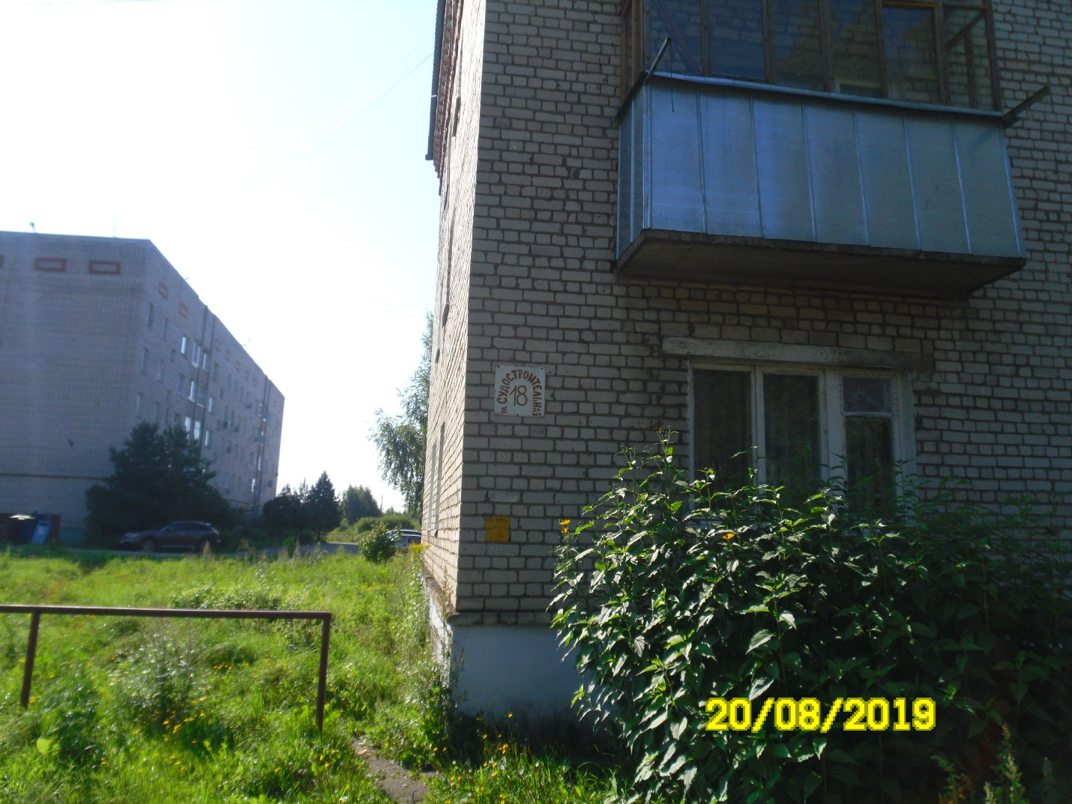
пос. Судоверфь, ул. Судостроительная, д. 18
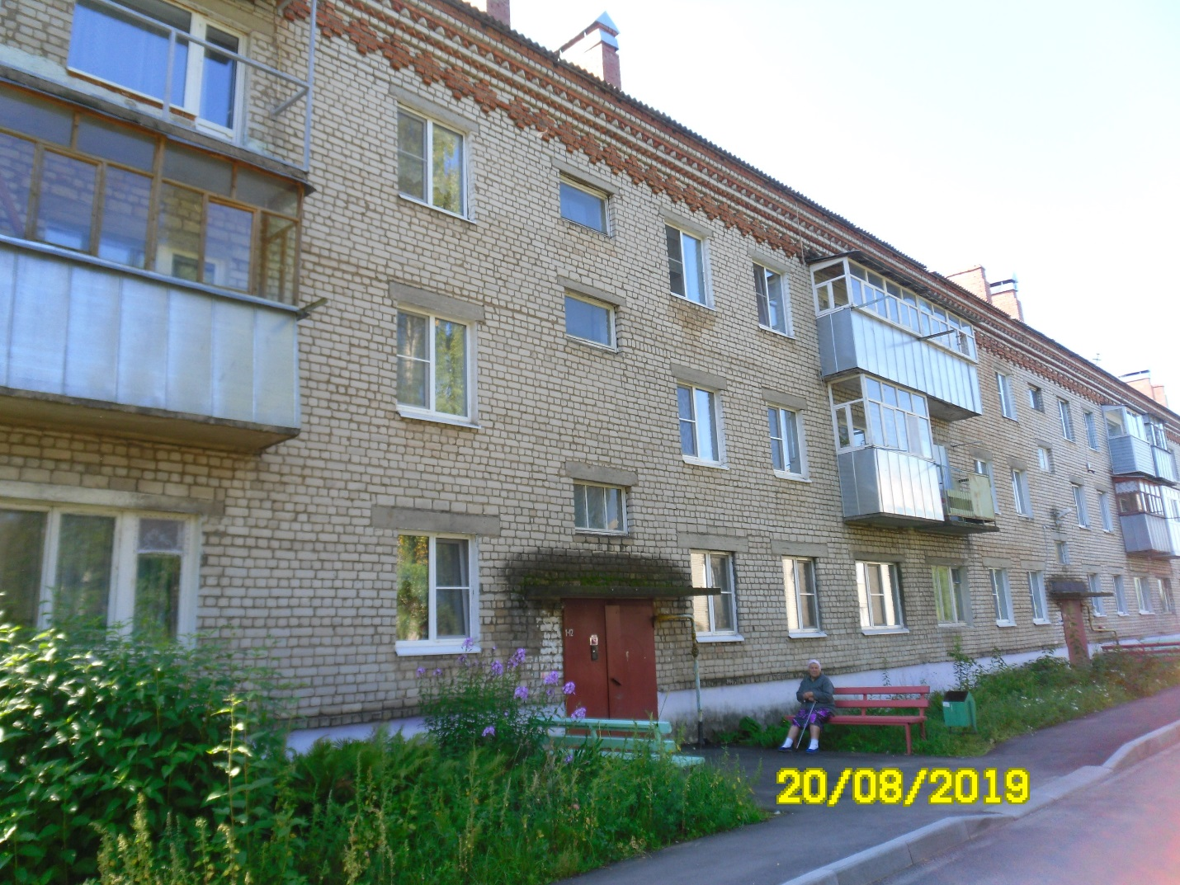
пос. Судоверфь, ул. Судостроительная, д. 18
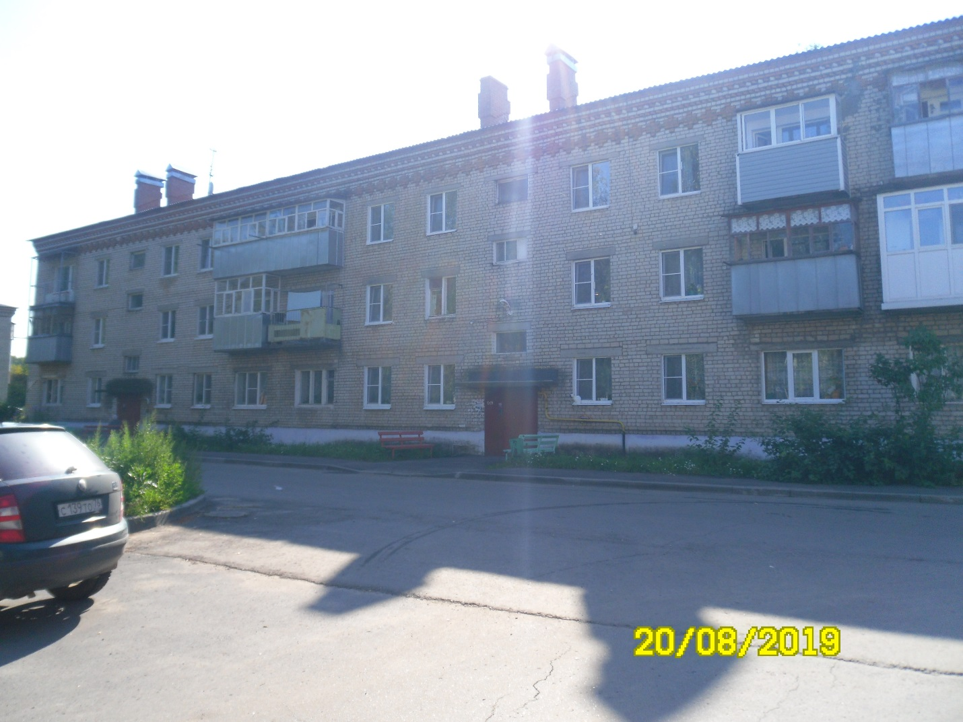
пос. Судоверфь, ул. Судостроительная, д. 18
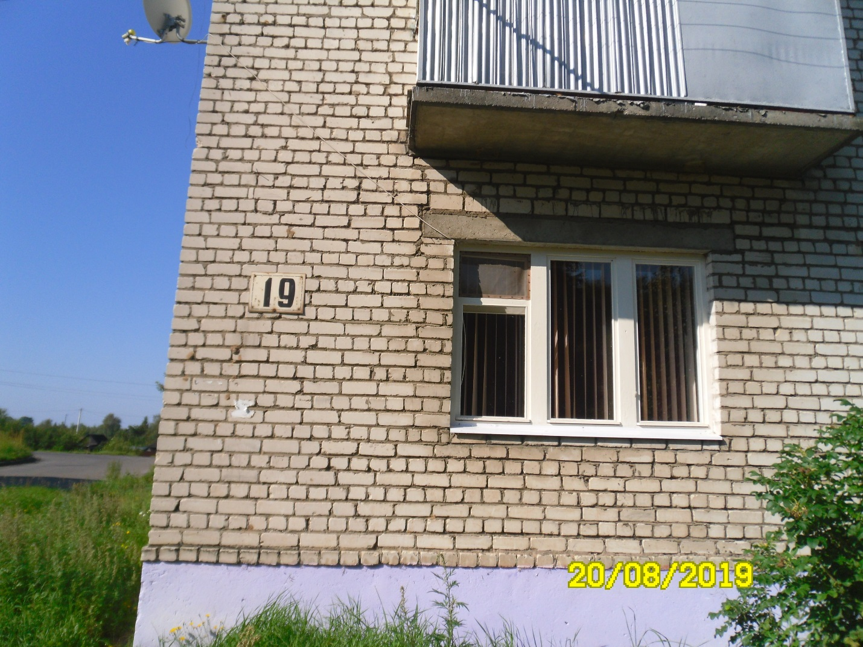
пос. Судоверфь, ул. Судостроительная, д. 19
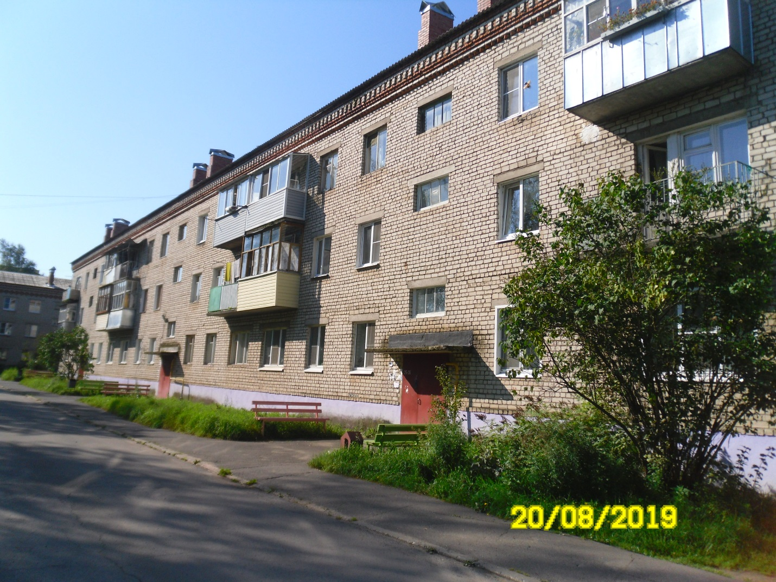
пос. Судоверфь, ул. Судостроительная, д. 19
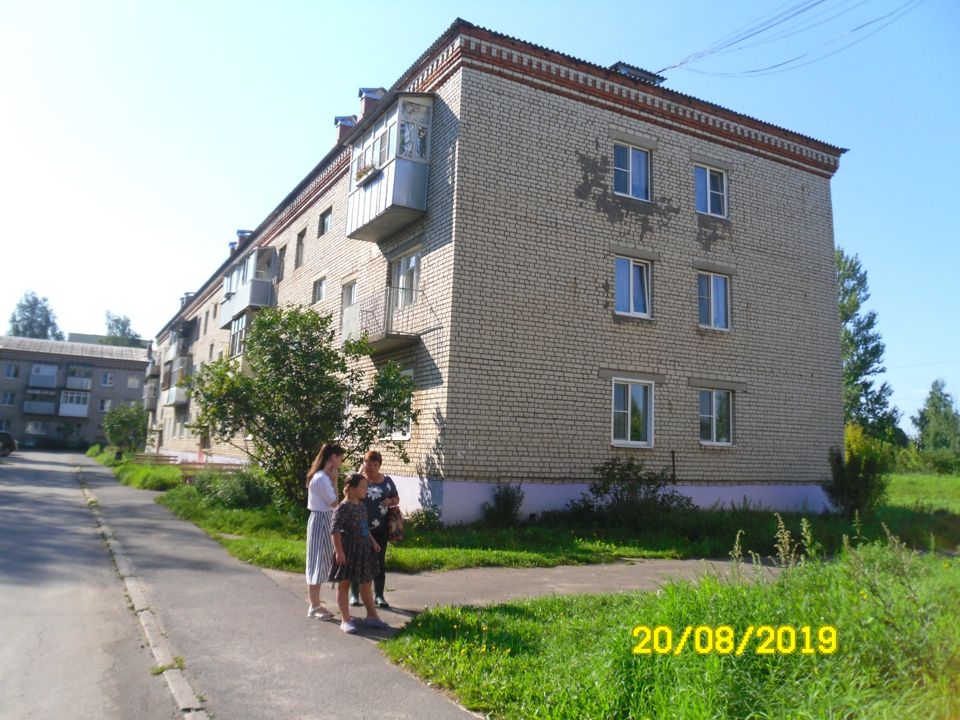
пос. Судоверфь, ул. Судостроительная, д. 19
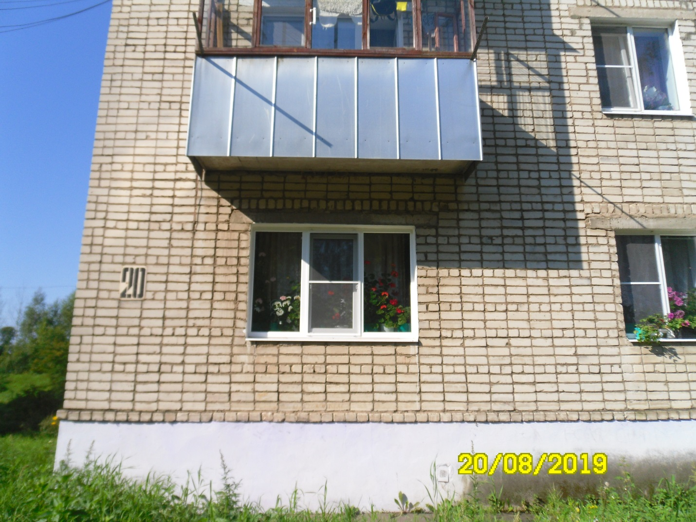
пос. Судоверфь, ул. Судостроительная, д. 20
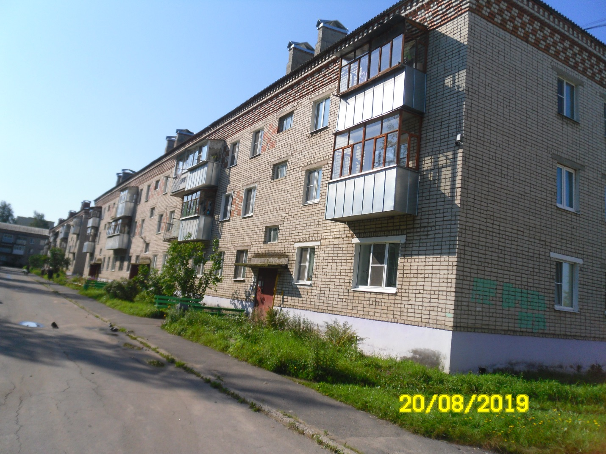
пос. Судоверфь, ул. Судостроительная, д. 20
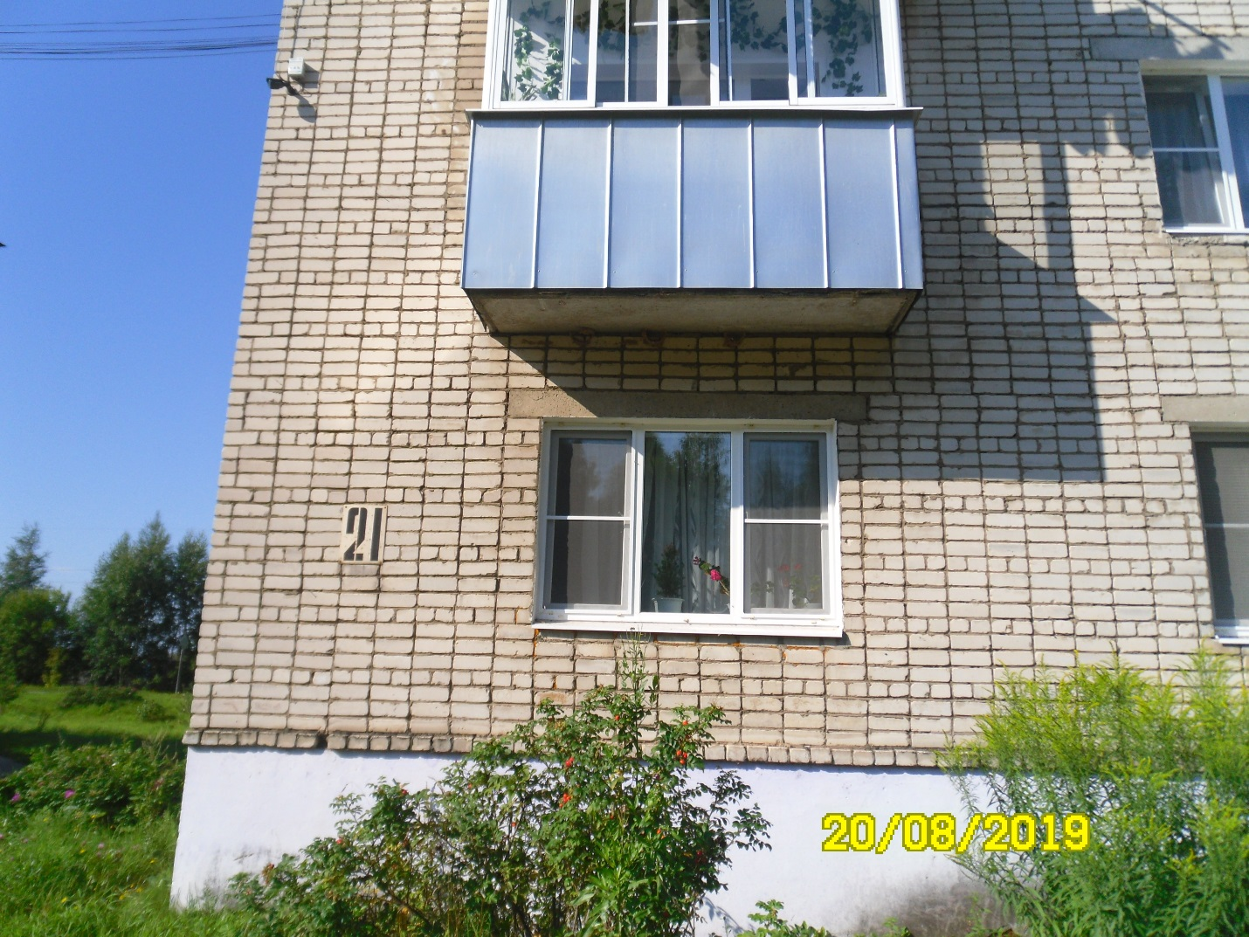
пос. Судоверфь, ул. Судостроительная, д. 21
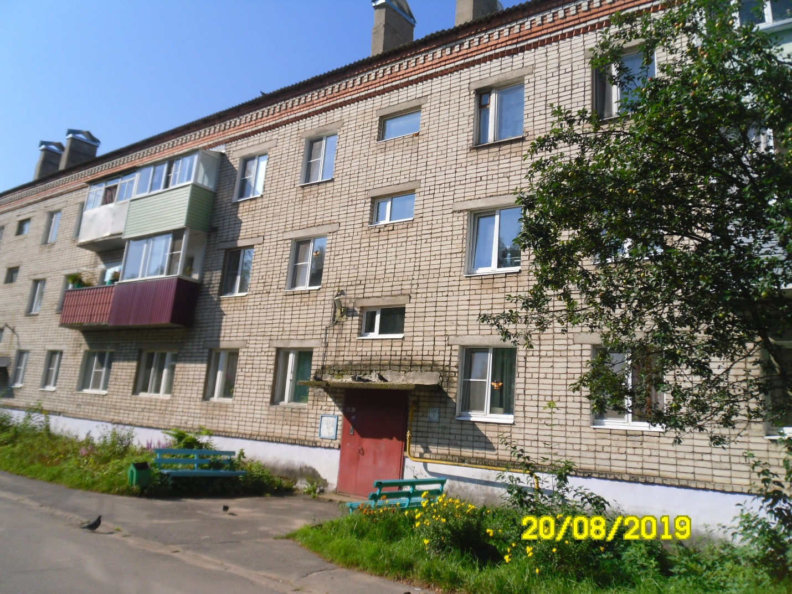
пос. Судоверфь, ул. Судостроительная, д. 21
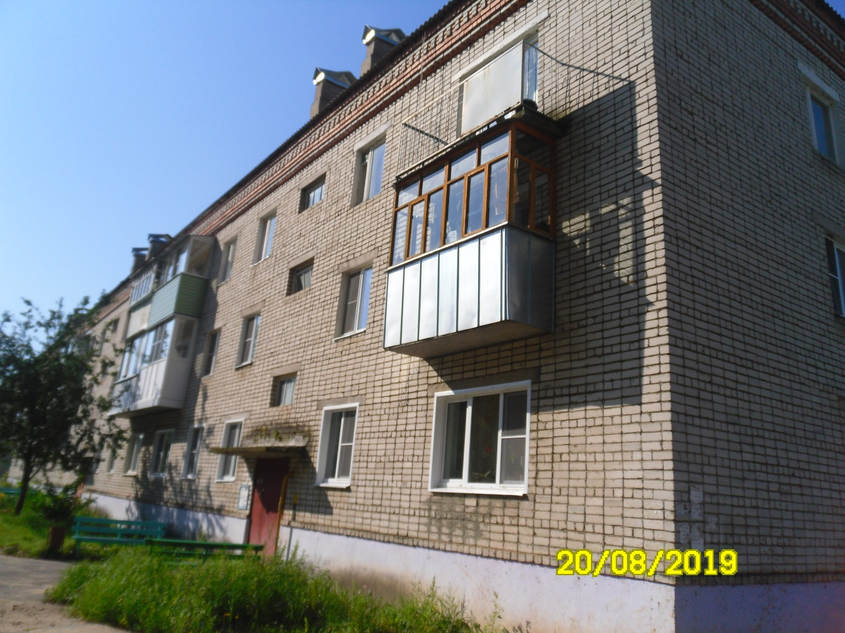
пос. Судоверфь, ул. Судостроительная, д. 21
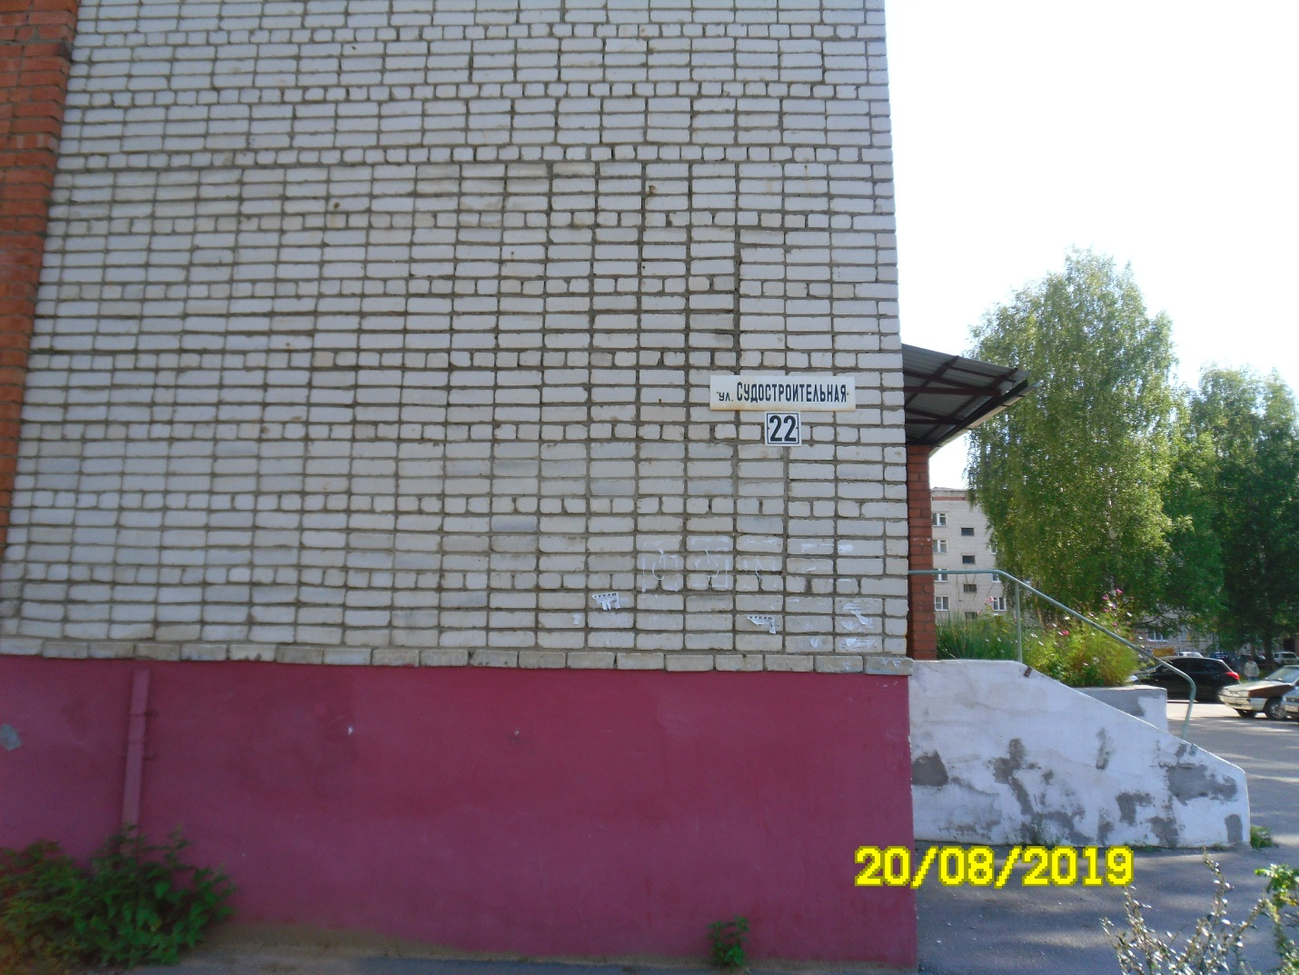
пос. Судоверфь, ул. Судостроительная, д. 22
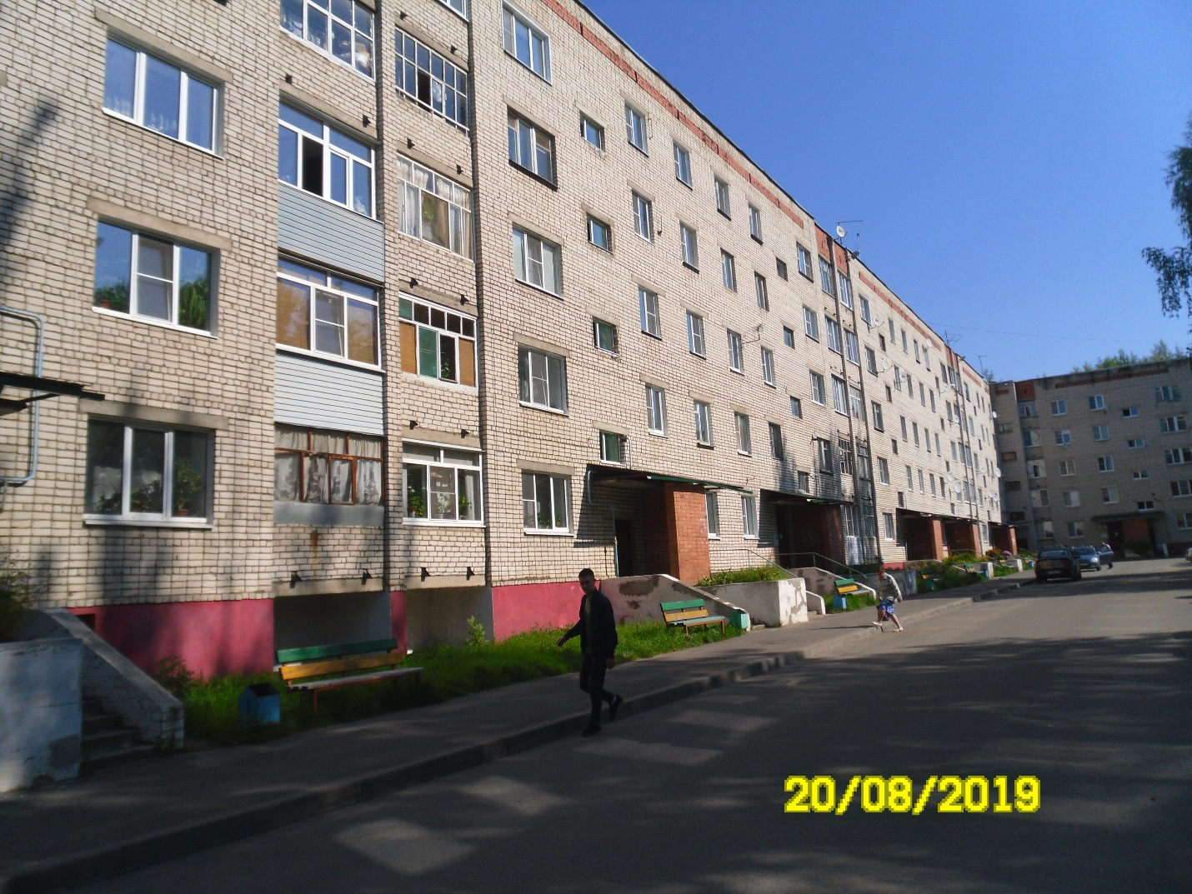
пос. Судоверфь, ул. Судостроительная, д. 22
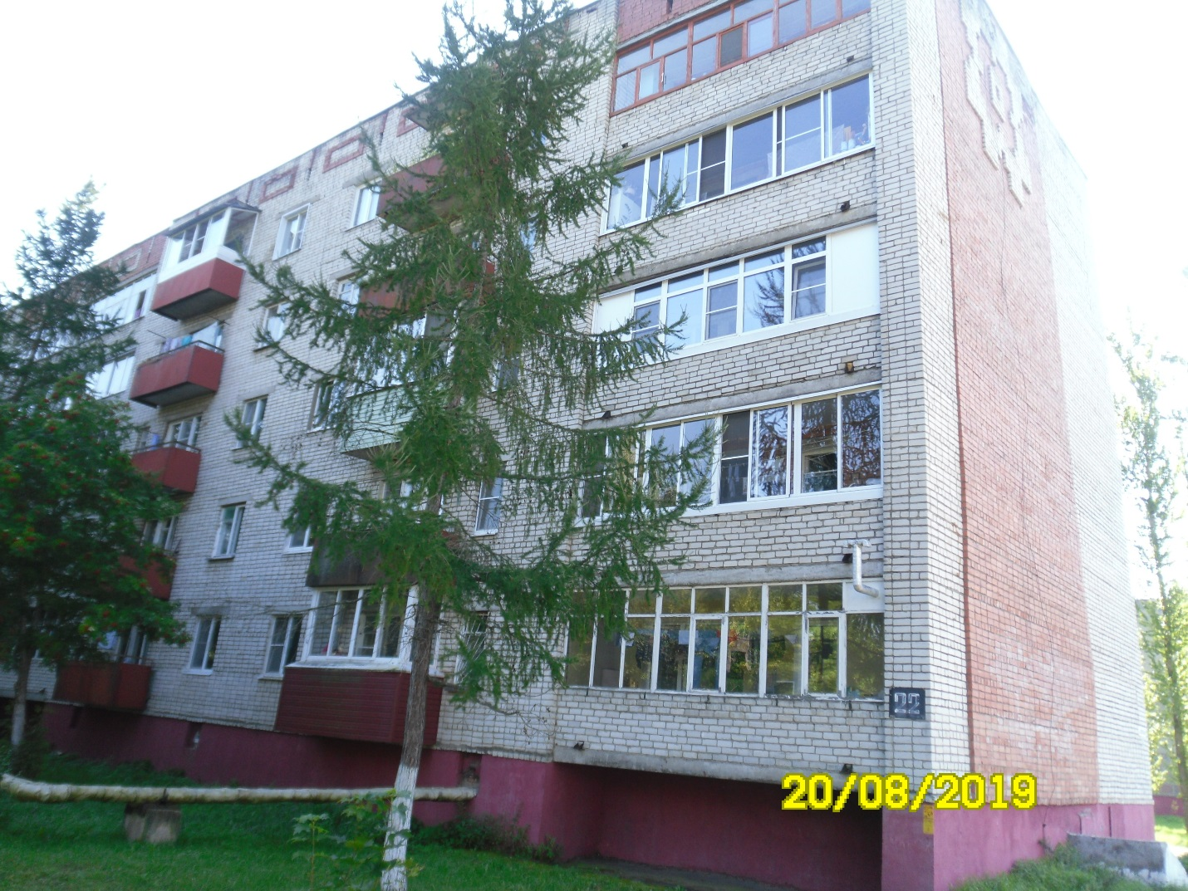
пос. Судоверфь, ул. Судостроительная, д. 22
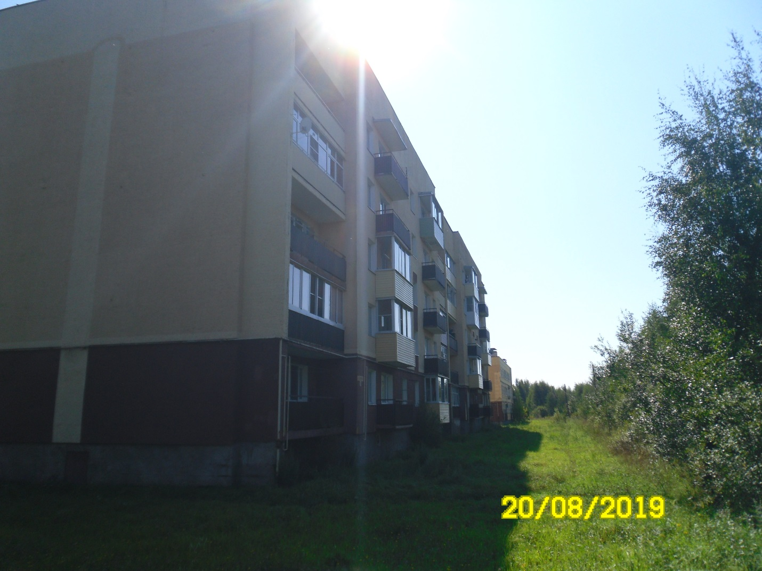
пос. Судоверфь, ул. Судостроительная, д. 29
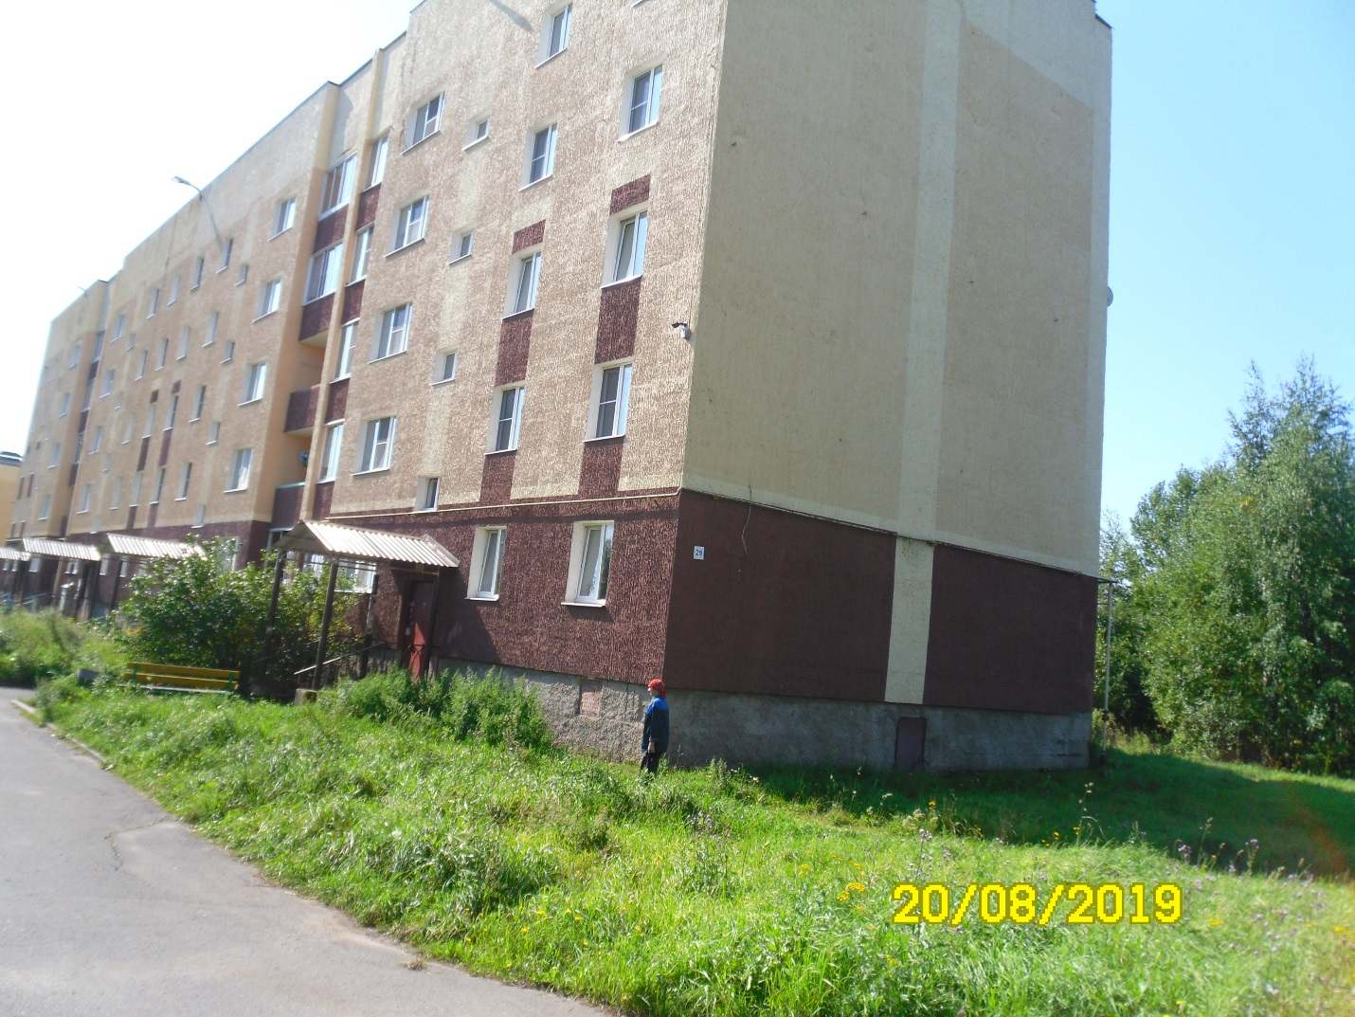
пос. Судоверфь, ул. Судостроительная, д. 29

